BTS nrc .
Kit d’analyse du SIC ou SIM , Système d’Information Commerciale.


Nature & Objectif du document:

Outil d’aide pour une recherche complète d’informations sur le SIC de l’entreprise. Production résultante : présenter le SIC en deux pages, conformément aux recommandations de l’examen.

Plan du document :

- Questionnement structuré autour du SIC.
- Exemple de questions/réponses autour de 2 missions fictives.
- Exemple de schéma descriptif correspondant.

- Questionnement structuré autour du SIC.

A / Analyse de l’information :

Vue d’ensemble :

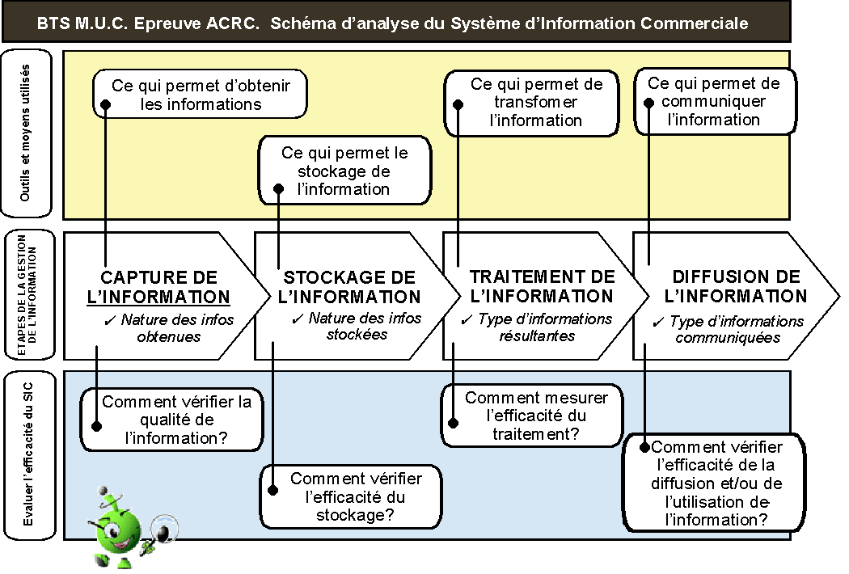

Les outils et moyens utilisés | Les différentes étapes de gestion de l’information | Les critères d’évaluation mesurant l’efficacité du SIC

CAPTURE DE L’INFORMATION

Comment obtenir l’information | Nature des informations | Vérifier la validité de l’information
- Mail  - Entretien client  - Phoning  - Serveur du siège  - Caisse électronique  - R.D.V fournisseur  - Dossier de réclamation  - Dossier d'ouverture de compte  - Dossier de création de carte de fidélité  - Veille informationnelle  - Informations imprévues  - Sources internes/ externes… | - Informations clients  - Informations clients : prospects, nouveaux clients, clients perdus, R.D.V, réclamations…  - C.A : journalier, hebdomadaire, mensuel…  - Produits ou services : nouvelle offre, retour, avoirs  - Tarifs et actions de la concurrence  - … | - Dossiers clients actualisés à chaque contact : information à jour et exploitable  - Accessibilité de la base de données  - Fréquence de saisie  - L’information est t-elle utilisable ?  - L’information relate t-elle un fait (ex : une vente) ou une tendance (prévision, tendance du marché?)  - L’information est t-elle détaillée ?  - Informations pertinentes, fiables, actualisées et accessibles.  - …

STOCKAGE DE L’INFORMATION

Ce qui permet le stockage | Nature des informations stockées | Vérifier l’efficacité du stockage
- Sauvegarde logicielle :  - Dossiers, classeurs  - Intranet  - Logiciel de G.R.C  - Logiciel de gestion commerciale  - Sauvegardes matérielles :  - Disques durs locaux / réseaux  - CD Rom  - Clé USB  - … | - Bases de données clients  - Enregistrement des ventes, des R.D.V, des informations sur les clients  - Saisie des commandes  - Saisie des réclamations  - Saisie des avoirs, des arrhes, des acomptes…  - Entrée et sorties de stocks …  - … | - Capacité de mémoire des supports informatiques  - Place dans les locaux  - fiabilité du réseau (fonctionnement)  - choix du classement  - possibilité d'évolution des logiciels…  - charte utilisateurs de l’intranet  - responsabilisation des utilisateurs  - recours aux protocoles de sécurisation (PGP, firewall…)  - accès sécurisés aux données (droits d’accès)…  - …

TRAITEMENT DE L’INFORMATION

Ce qui permet le traitement | Informations stockées | Efficacité du traitement
- Traitement de texte  - Base de données  - P.A.O  - Téléphone  - Serveur  - Imprimante  - Travail collaboratif  - … | - Réalisation d’offres commerciales  - Qualification du fichier clients  - Prise de R.D.V  - Analyse du C.A (par vendeur, de l’U.C, au mois…)  - Edition de devis, bons de commande, factures  - Suivi clients (renouvellement de contrat, mensualisation des paiements, relance des impayés…)  - Reporting  - Note d’information sur la concurrence… | - Accessibilité des données ( pas ou peu dispersées)  - performance des logiciels  - fiabilité, disponibilité, récence et pertinence des informations obtenues  - les logiciels sont ils des solutions dédiées (ex : un logiciel de merchandising plutôt qu’un tableau de bord « maison » sur Excel)  - mise à jour du logiciel…

DIFFUSION DE L’INFORMATION

Ce qui permet la diffusion | Informations communiquées | Utilité des infos communiquées / efficacité de la diffusion
- Messagerie interne  - Mail  - Site internet  - Vidéo  - Fichiers  - Support papier  - Affichage | - Reporting  - Annonce d’offres commerciales  - Transmission d’informations aux clients (newsletter, journal d’entreprise…)  - Envoi des performances commerciales au siège  - Message d’alerte en veille informationnelle…  - … | - Pertinence des informations transmises (utiles et compètes)  - Efficacité des informations :  - Management : facilite la prise de décision et la remontée d’informations, améliore les performances, …  - Relation commerciale : propose une offre personnalisée  - informations comparables et rapidement accessibles  - les destinataires de la diffusion sont ils concernés par l’information ?…

B / Analyse des acteurs

Nom et fonction | Rôle au sein du SIC | Degré d’accès aux informations

C / Analyse organisationnelle :

Veille informationnelle | - Consignes d’utilisation des outils  - Condition d’accès à l’information  - Modes de collecte autorisés, fréquence des collectes…
Stockage de l’info (datamart) | - Modes de classement et support retenus.  - Règle de sécurité (transmission EDI des CA journaliers au siège commercial…)
Traitement des données (datamining) | - Fréquence de traitement, délais de traitement  - Homogénéisation des tableaux de bord  - Conformité des indicateurs commerciaux
Diffusion de l’information | - Respect des liens hiérarchiques des collaborateurs  - Respect du règlement intérieur de l’UC
Maintenance du SI | - Interne ou externe. Délais d’intervention.

D / Inventaire logiciel et matériel

Logiciels
- logiciel 1
- logiciel 2
- logiciel 3
Abonnement, accès à base de données
- Abonnement à LSA
- Fichers France Telecom
Matériel informatique
- Serveur
- Stations
- Impression
- Autres
- Etc..

E / Politique de sécurisation

Protection des données
- Anti spyware
- Anti virus
- Protocoles de sécurisation des E Mail
- Gestion des droits d’accès
- Modes d’accès aux données : lecture / ecriture
- Gestion des accès nomades
- Procédures de sauvegarde des données
- Consignes d’utilisation par les collaborateurs de l’UC et des stagiaires
- Secret professionnel relatif aux données sensibles clients / entreprise

F / Formation du personnel

Formation externe | Formation interne

G / Analyse bilan Exemple :

Atouts | Axes d’amélioration
- Grande fiabilité du réseau informatique  - Logiciels adaptés aux utilisations | - Le classement des dossiers clients par ordre chronologique semble mal adapté  - Trop d’erreurs de caisse  - La mise à jour quotidienne du fichier clients n’est pas respectée

Justification du SIC dans l’UC : bla bla

- Exemple de questions/réponses autour de 2 missions fictives.

A / Analyse de l’information :

Contextes missions :
- opération de prospection pour un produit d’assurance habitat, phoning (fiche bilan n° xxx)
- édition des documents de travail du séminaire semestriel d’animation commerciale de l’agence (fiche bilan n°YYY)

Les outils et moyens utilisés | Les différentes étapes de gestion de l’information | Les critères d’évaluation mesurant l’efficacité du SIC

CAPTURE DE L’INFORMATION

Comment obtenir l’information | Nature des informations | Vérifier la validité de l’information
Historique de la relation client : | - Informations clients | - Dossiers clients actualisés à chaque contact : information à jour et exploitable.
Serveur du siège du réseau | - Produits et services : caractéristiques techniques, fiscales, juridiques | - La documentation produit émane du siège du réseau
Animateur commercial de l’agence | - Notes écrites | - Notes détaillée prêtes à être mises en forme sur bureautique.

STOCKAGE DE L’INFORMATION

Ce qui permet le stockage | Nature des informations stockées | Vérifier l’efficacité du stockage
- Historique client stocké sur le serveur de l’agence | - Bases de données clients | - Stockage unifié.  - Serveur et stations sécurisées  - Droits d’accès sur les bases clients  - Copie des bases sur la plateforme régionale
Fiches produits stockées sur l’intranet de l’agence | - Base de données produits | - Stockage unifié.  - Serveur et stations sécurisées  - Droits d’accès sur les bases clients
Serveur agence | - Reporting du phoning sur Word | - Compte utilisateur stagiaire stocké sur le serveur sécurisé

TRAITEMENT DE L’INFORMATION

Ce qui permet le traitement | Informations stockées | Efficacité du traitement
- Module gestion relation client | - Historique de la relation client / données clients / contrats du clients  - Classement des clients selon critères  - Listing de prospects à contacter | - L’historique et les infos clients sont confirmées par l’entretien phoning avec le client prospect  - Aucune information manquante pour mener le phoning  - Enrichissement de la base de données grâce au phoning
Traitement de texte Word  - Logiciel de Présentation Power Point  - Tableur Excel  - Imprimante | - Plan d’animation commerciale | - Documents de qualité professionnelle  - Versions récentes des logiciels de bureautique  - Impressions couleur
Traitement de texte & Module gestion relation client | - Reporting. Mise en forme des bilans des phoning. | - Sauvegarde en temps réel des réponses données au cours du phoning  - Informations structurées et détaillée exploitables pour le chargée de clientèle.

DIFFUSION DE L’INFORMATION

Ce qui permet la diffusion | Informations communiquées | Utilité des infos communiquées / efficacité de la diffusion
- Messagerie interne | - Reporting | - Lisibilité des bilans de phoning
- Module de gestion relation client | - Enrichissement de la base de données des prospects | - Informations structurées et exploitables

B / Analyse des acteurs

Nom et fonction | Rôle au sein du SIC | Degré d’accès aux informations
- Chargés de clientèle & attachés commerciaux | - Capture & enrichissement régulier des historiques de relations clients | - Droits de lecture et d’écriture
- Stagiaire BTS MUC | - Capture & enrichissement des informations relatives aux clients | - Aucun droit sur les souscriptions de contrats clients ou virement de compte à compte des clients
- Technicien réseau | - Maintenance | - Droits totaux sur administration du système. Aucun droit sur les comptes clients
- Directeur d’agence | - Capture & enrichissement des informations relatives aux clients  - Réalisation de tableau de bord en vue du pilotage de l’équipe commerciale | - Droits élargis aux modules de pilotage

C / Analyse organisationnelle :

Veille informationnelle | - Possibilité d’enrichissement de l’intranet. Infos : produits concurrents essentiellement
Stockage de l’info (datamart) | - Recours systématique à la GRC pour les infos clients  - Stockage automatique sur serveur des fichiers bureautiques
Traitement des données (datamining) | - Pilotage mensuel de l’équipe commerciale par le directeur d’agence  - Exploitation quotidienne des données clients par l’équipe commerciale
Diffusion de l’information | - Respect de la charte graphique pour les diffusion externes
Maintenance du SI | - Un technicien permanent.

D / Inventaire logiciel et matériel

Logiciels |  | Abonnement
- Office 2003  - Lotus notes  - GRC | - Coûts non communiqué | - Abonnement à http://revuefiduciaire.grouperf.com/ | - Coûts non communiqué
Matériel informatique
- 1 Serveur  - 8 Stations  - 4 Imprimantes | - Coût non communiqué

E / Politique de sécurisation

Protection des données
- Anti spyware / Anti virus
- Protocoles de sécurisation des E Mail
- Gestion des droits d’accès par carte magnétique / Confidentialité des codes d’accès extranet
- Procédures de sauvegarde quotidienne des données (vers plateforme régionale)

Respect des données
- Secret professionnel relatif aux données sensibles clients / entreprise

F / Analyse bilan

Atouts | Axes d’amélioration
- Grande fiabilité du réseau informatique  - Logiciels adaptés aux utilisations  - Le module de GRC optimise l’efficacité des chargés de clientèle  - Ouverture du réseau vers les agences de tous le groupe | - Quelques bugs de la dernière version de Lotus Notes avec la dernière configuration du réseau  - Lenteur de certaines opérations

- Exemple de schéma descriptif correspondant.

